SCR Projekt

Inhalt

1. ER-Diagramm 3

2. Anwendung 4

2.1. Technische Beschreibung 4

2.1.1. Pattern 4

2.1.1.1. Model - DataManager 4

2.1.1.2. View 5

Allgemein 5

• index.php 5

o Haupteinstiegsseite der Anwendung 5

o Hier werden die einzelnen Views gerendert 5

• articlelist.php 5

• login.php 5

• welcome.php 5

o bereits abgeschlossene Einkaufslisten des Helfers 5

o Partial-View shoppingLists.php wird gerendert 5

• listsInProgress.php 5

o Einkaufslisten welche gerade bearbeitet werden durch den Helfer 5

o Partial-View shoppingLists.php wird gerendert 5

• openShopLists.php 5

o Noch nicht zugewiesene Einkaufslisten 5

o Partial-View shoppingLists.php wird gerendert 5

Needshelp 5

o bereits abgeschlossene Einkaufslisten des Hilfesuchenden 6

o Partial-View shoppingLists.php wird gerendert 6

• listsInProgress.php 6

o Einkaufslisten des Hilfesuchenden welche gerade bearbeitet werden 6

o Partial-View shoppingLists.php wird gerendert 6

• openShopLists.php 6

o Noch nicht zugewiesene Einkaufslisten des Hilfesuchenden 6

o Partial-View shoppingLists.php wird gerendert 6

partials 6

• footer.php 6

o untere Ebene der Seite 6

• header.php 6

o Menü zum Navigieren in der Anwendung 6

▪ Nur sichtbar, wenn man angemeldet ist 6

• shoppinLists.php 6

o 6

2.1.1.3. Controller 6

2.1.1.4. Logger 6

2.2. Hilfesuchende 6

2.3. Helfer 6

3. Testfälle 7

3.1. Allgemein 7

3.2. Hilfesuchende 7

3.3. Helfer 7

1. ER-Diagramm

Das ER-Diagramm wurde mit Hilfe von MySql Workbench erstellt.

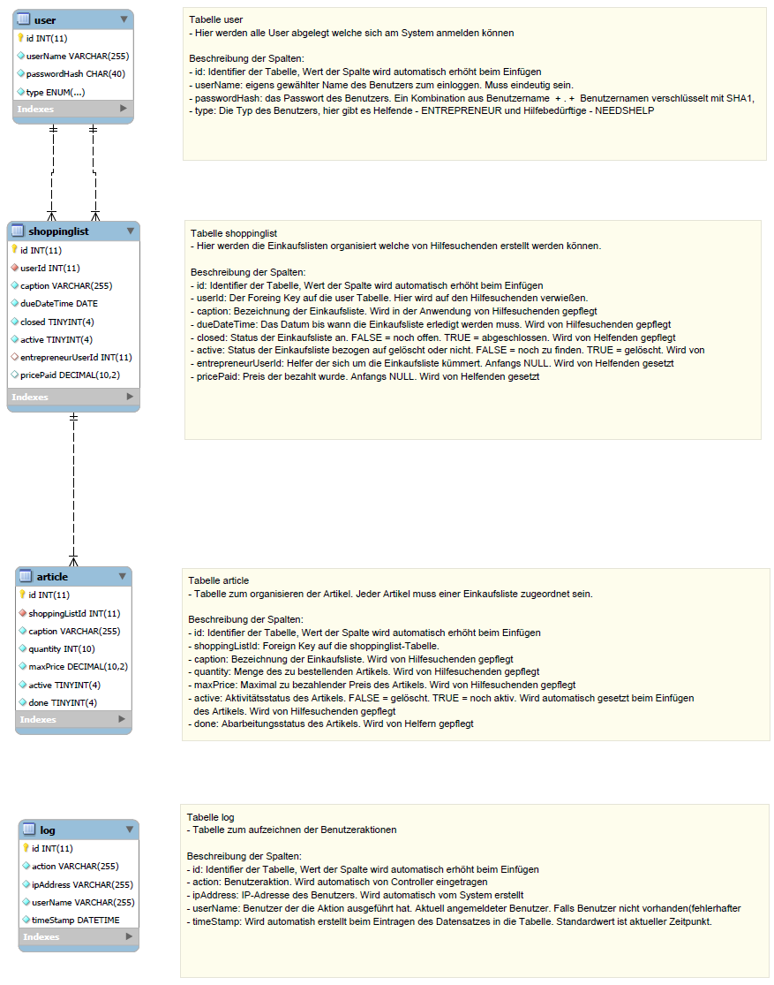

1. Anwendung
   1. Technische Beschreibung
      1. Pattern

Zur Entwicklung der Website habe ich mich für die Weiterentwicklung/Umprogrammierung der bestehenden ausprogrammierten Übung in SCR.

Ich setze auf das bestehende MVC(Model – View - Controller)-Pattern auf.

* + - 1. Model - DataManager

Für die Datensicht gibt es eine eigene statische Klasse, die die Verbindung auf die Datenbank, die Entitäten (im ER-Diagramm sichtbar) und Funktionen zum Entfernen und Einfügen zur Verfügung stellt.

Zur Verfügung gestellte Funktionen:

* getArticlesByShoppingListId
  + Alle aktiven Artikel in der übergebenen Einkaufsliste
* getShoppingListById
  + Einkaufsliste übergebenen ID
* getUnlinkedShoppingListsByState
  + Noch nicht zugewiesene Einkaufslisten, gefiltert nach Status
* getShoppingListsByStateAndEntrepreneurId
  + Einkaufslisten nach Status und Helfer
* getUnlinkedShoppingListsByUserId
  + Noch nicht zugewiesene Einkaufslisten, gefiltert nach Hilfesuchendem
* getLinkedShoppingListsByStateAndUserId
  + Bereits zugewiesene Einkaufslisten, gefiltert nach Status und Hilfesuchendem
* removeArticle
  + Inaktivsetzen eines Artikels
* invertArticleDoneStatus
  + Umsetzen des Status eines Artikels
* removeShoppingList
  + Inaktivsetzen einer Einkaufsliste
* takeOverShoppingList
  + Übernehmen einer Einkaufsliste durch einen Helfer
* closeShoppingList
  + Abschließen einer Einkaufsliste
* getUserById
  + Selektieren eines Users über die Id
* getUserByUserName
  + Selektieren eines Users über den Namen
* createShoppingList
  + Erstellen einer Einkaufsliste
* createArticle
  + Erstellen eines Artikels
* logAction
  + Einfügen einer Logging-Action
    - 1. View

Eine kurze Beschreibung der Ansichten. Eine genauere erfolgt später.

Für Hilfesuchende und Helfer gibt es jeweils eigene Bereiche, die sich nur durch die übergebenen Daten und kleine Änderungen der Funktionen unterscheiden.

**Allgemein**

* **index.php**
  + Haupteinstiegsseite der Anwendung
  + Hier werden die einzelnen Views gerendert
* **articlelist.php**
  + generische Ansicht der Artikel
* **login.php**
  + Loginseite
* **welcome.php**
  + Standardview. Auch sichtbar, falls man noch nicht eingeloggt ist

**entrepreneur**

* **closedList.php**
  + bereits abgeschlossene Einkaufslisten des Helfers
  + Partial-View shoppingLists.php wird gerendert
* **listsInProgress.php**
  + Einkaufslisten welche gerade bearbeitet werden durch den Helfer
  + Partial-View shoppingLists.php wird gerendert
* **openShopLists.php**
  + Noch nicht zugewiesene Einkaufslisten
  + Partial-View shoppingLists.php wird gerendert

**needshelp**

* **closedList.php**
  + bereits abgeschlossene Einkaufslisten des Hilfesuchenden
  + Partial-View shoppingLists.php wird gerendert
* **listsInProgress.php**
  + Einkaufslisten des Hilfesuchenden welche gerade bearbeitet werden
  + Partial-View shoppingLists.php wird gerendert
* **openShopLists.php**
  + Noch nicht zugewiesene Einkaufslisten des Hilfesuchenden
  + Partial-View shoppingLists.php wird gerendert

**partials**

* **footer.php**
  + untere Ebene der Seite
* **header.php**
  + Obere Ebene der Seite
  + Menü zum Navigieren in der Anwendung
  + Nur sichtbar, wenn man angemeldet ist
* **shoppinLists.php**

* + - 1. Controller
      2. Logger
  1. Hilfesuchende
  2. Helfer

1. Testfälle
   1. Allgemein
   2. Hilfesuchende
   3. Helfer